Mechelen 25 maart 2021
Beste ouders

Het overlegcomité heeft woensdag 24 maart 2021 beslist dat de lessen in de week voor de paasvakantie opgeschort worden in het lager en secundair onderwijs. Het doel hiervan is een verdere verspreiding van het coronavirus in te dijken en de kwetsbare groepen te beschermen. Het kleuteronderwijs blijft wel open, hoewel het virus geen onderscheid kent in leeftijd. Ook kleuters kunnen besmet geraken/zijn en het virus overdragen.

Katholiek Onderwijs Vlaanderen adviseerde donderdagavond 25 maart om ook de lessen in het kleuteronderwijs op te schorten.

Het schoolbestuur KITOS volgt het advies van Katholiek Onderwijs Vlaanderen en besliste in samenspraak met de directies om ook de lessen voor de kleuters niet te laten doorgaan van maandag 29 maart tot en met vrijdag 2 april 2021.

Concreet betekent dit voor onze school:

Voor de kleuters van de Kleuterschool:

- Wij voorzien zelf noodopvang voor onze kleuters en leerlingen waarvan de ouders echt geen opvang kunnen voorzien (essentiële beroepen én met attest van de werkgever, en kwetsbare gezinnen). Wij zien ons genoodzaakt de kinderen zoveel mogelijk spelmomenten buiten te laten beleven. Zieke kinderen (ook met lichte ziektesymptomen) blijven thuis.

- We stellen een solidariteitsplan op voor deze noodopvang. Concreet betekent dit dat er een beurtrol opgesteld wordt met het volledig schoolteam waarbij elke dag een beperkt aantal leerkrachten van de kleuterschool ‘sport en spel’ zullen geven aan de kleuters.
- Tijdens de paasvakantie organiseert onze school géén opvang.

Om organisatorische redenen vragen wij jullie om via de onderstaande link aan te duiden of uw kleuter wel of geen gebruik zal maken van de noodopvang en op welke dagen. We vragen jullie deze link in te vullen voor zondag 28 maart 2021 12u00.
De link: https://forms.gle/tCRuUFwfXrqVxmjj8

We blijven met het schoolbestuur en de directies de situatie op de voet opvolgen. Onder voorbehoud van de evolutie van de pandemie is het streefdoel dat alle leerlingen van het basis- en secundair onderwijs vanaf maandag 19 april opnieuw 100 % contactonderwijs volgen.

Het schoolbestuur bedankt nog eens uitdrukkelijk alle directies en leerkrachten voor hun onaflatende wendbaarheid en inzet. Zij blijven in de vuurlinie staan en zorgen intussen met een groot hart voor al onze kinderen. Wij kunnen hiervoor alleen maar groot respect betonen. Wij zijn ook dankbaar voor de grote solidariteit die er heerst tussen de kleuter- en lagere school.

We zijn er ons van bewust dat deze opschorting van de lessen opnieuw zwaar weegt op heel wat ouders. Wij hadden jullie kinderen nog heel graag in de klas bezig gezien. Laten we samen nog even volhouden. Samen krijgen we het virus zeker klein! Samen op weg naar betere tijden!

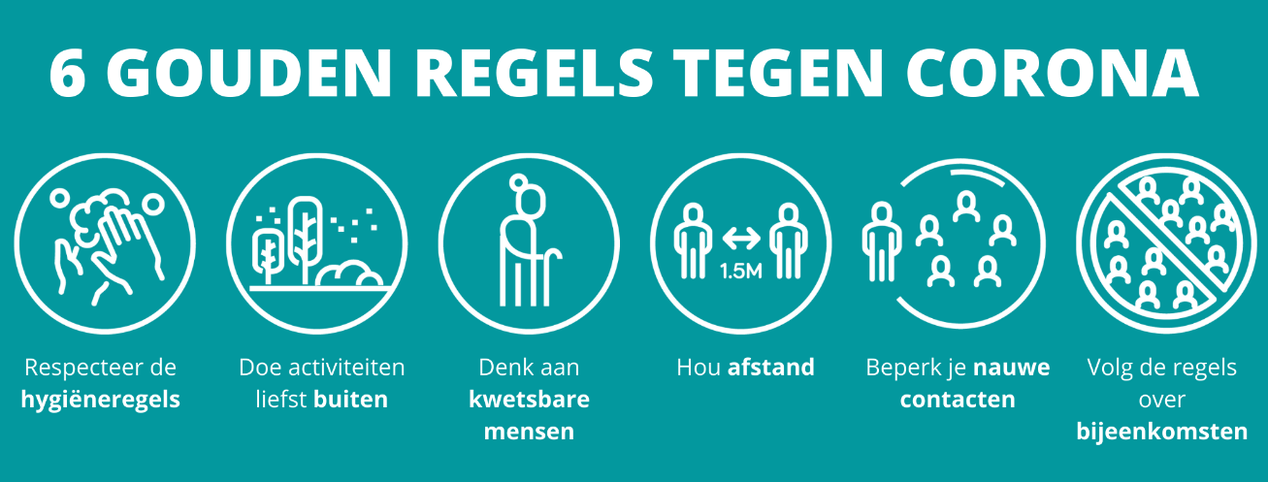

Het schoolbestuur vzw KITOS

Francis Van Caer, afgevaardigd bestuurder Rita Dunon, voorzitter

Mochten jullie nog verdere vragen hebben, aarzel dan niet mij te contacteren.

Vriendelijke groeten,

Marc Nouwen
Directie Kleuterschool De Basis
info@kleuterschoolduffel.be
0498/90.47.03

